ФАКУЛЬТЕТ ПРАВА
ДЕПАРТАМЕНТ ЧАСТНОГО ПРАВА
ПРОГРАММА
Международная научно-практическая конференция
«Интеллектуальная собственность — частная или публичная?»
18 апреля 2022 г.
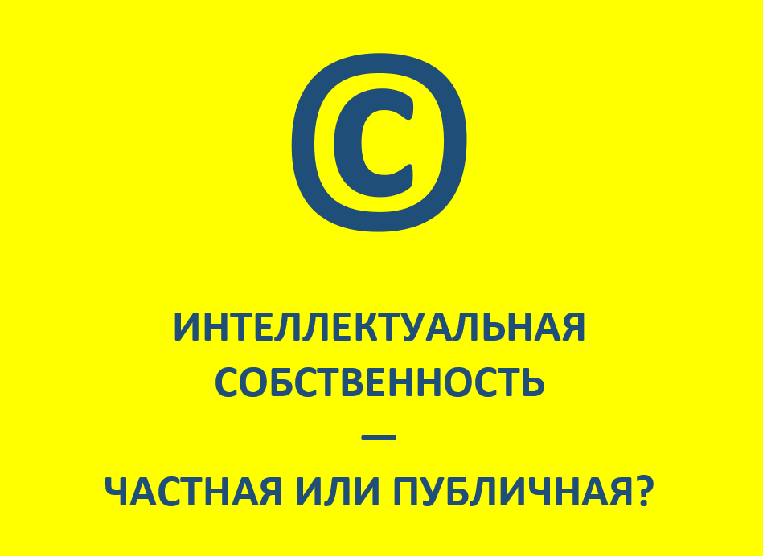
Москва
место проведения: г. Москва, Большой Трехсвятительский пер. д. 3;
офлайн и онлайн-формат
Цель конференции: содействие общению молодых исследователей, специалистов, ученых, практиков и тех, кто использует и анализирует интеллектуальную собственность и формулирование концепции модернизации правового режима объектов интеллектуальной собственности
9.30 — 10:00 | Регистрация, утренний кофе
Организаторы: департамент частного права
- Волчанский Михаил Алексеевич, заместитель руководителя департамента частного права Факультета права НИУ «Высшая школа экономики»
- Синельникова Валентина Николаевна, доктор юридических наук, профессор, департамент частного права Факультета права НИУ «Высшая школа экономики»;

Модераторы:
- Галеева Мадина Наилевна, студентка второго курса Факультета права НИУ ВШЭ;
- Гайнутдинов Руслан Олегович, студент второго курса Факультета права НИУ ВШЭ;
- Заяц Вячеслав Валерьевич, студент второго курса Факультета права НИУ ВШЭ;
- Кабанов Всеволод Алексеевич, студент третьего курса Факультета права НИУ ВШЭ;
- Мамеев Владислав Витальевич, студент третьего курса Факультет права НИУ ВШЭ;
- Сопова Маргарита Дмитриевна, студентка второго курса Факультета права НИУ ВШЭ;
- Хмелева Елизавета Дмитриевна, студентка второго курса Факультет права НИУ ВШЭ.
10:00 — 12:30 | Открытие конференции и пленарное заседание

ПЛЕНАРНОЕ ЗАСЕДАНИЕ: участники открытия конференции и спикеры:
- Новоселова Людмила Александровна, Председатель Суда по интеллектуальным правам, заслуженный юрист Российской Федерации, заведующая кафедрой интеллектуальных прав Университета имени О.Е. Кутафина (МГЮА), доктор юридических наук, профессор, приветственное слово (онлайн);
- Ларичев Александр Алексеевич, РФ, доктор юридических наук, доцент, заместитель декана по научной работе факультета права НИУ «Высшая школа экономики», приветственное слово (онлайн);
- Яценко Татьяна Сергеевна, РФ, доктор юридических наук, профессор, руководитель департамента частного права факультета права НИУ «Высшая школа экономики», приветственное слово (очно);
- Лещёва Юлия Александровна, РФ, КонсультантПлюс, старший менеджер, Москва, приветственное слово (очно);
- Синельникова Валентина Николаевна, доктор юридических наук, профессор департамента частного права факультета права НИУ «Высшая школа экономики», приветственное слово (очно);
- Иванов Никита Витальевич, РФ, кандидат юридических наук, доцент, заведующий кафедрой гражданского права и процесса НИУ «Высшая школа экономики», СПб, тема: «О безвиновной ответственности за нарушение исключительного права» (онлайн);
- Близнец Иван Анатольевич, РФ, доктор юридических наук, профессор, Институт международного права и экономики (ИМПЭ) им. А. С. Грибоедова, тема: «Авторское право и искусственный интеллект» (онлайн);
- Абдураимова Дженнет Агамурадовна, РФ, ООО "ЦИС "Сколково", Руководитель направления "Интеллектуальная собственность", патентный поверенный РФ, Москва, тема: «Есть идея как защитить бизнес-идею!» (очно);
- Орлова Валентина Владимировна, РФ, доктор юридических наук, профессор, ООО «Пепеляев групп», тема: «Самое важное о средствах индивидуализации - СЕГОДНЯ» (очно);
- Богданова Елена Евгеньевна, РФ, доктор юридических наук, профессор, Университет имени О.Е. Кутафина , Москва , профессор кафедры гражданского права, Москва, тема: «Вопросы защиты интеллектуальной собственности в сфере технологий виртуальной реальности» (очно);
- Серго Антон Геннадьевич, РФ, доктор юридических наук, профессор, ФГБОУ ВО «Российская государственная академия интеллектуальной собственности (РГАИС), тема: «Децентрализация сети Интернет и новые средства индивидуализации: вчера, сегодня, завтра», (очно);
- Полианчик Наталья Алексеевна, РФ, генеральный директор юридической компании IPCodex, практикующий юрист, Москва, тема: «Пределы охраны личных неимущественных прав авторов произведений, перешедших в общественное достояние» (очно);
- Хатунцев Олег Александрович, РФ, доктор юридически наук, Ректор Московского института Международного Бизнеса Туро, Москва, тема: «Обоснованно ли исключили информацию из числа объектов гражданских прав?» (очно);
- Леонтьев Константин Борисович, РФ, кандидат юридических наук, доцент, Научно-образовательный центр интеллектуальной собственности и цифровой экономики (НЦИС), Digital IP, тема: «Исключительное право и проблемы коммерческого использования произведений» (очно);
- Ершов Олег Геннадьевич, РФ, кандидат юридических наук, доцент, департамент частного права НИУ «Высшая школа экономики», тема: «Предварительные обеспечительные меры при защите авторских правах на произведение архитектуры: отсутствие возможности или возможная необходимость?» (очно);
- Щербак Наталия Валериевна, РФ, кандидат юридических наук, доцент, кафедра гражданского права Юридического факультета МГУ им. М.В. Ломоносова, Москва, тема: «Баланс интересов авторов и пользователей: недостижимый правовой идеал или реальность?» (очно);
12:30 — 13:15  13.15 — 15.00 | ОБЕД  ПАНЕЛЬНЫЕ ДИСКУССИИ
ПЛОЩАДКИ:
исключительное право автора или общественное достояние?
- Савина Виктория Сергеевна, РФ, доктор юридических наук, РЭУ имени Г.В. Плеханова, профессор кафедры гражданско-правовых дисциплин, Москва, тема: «Исключительное право автора и потребности общества: актуальные проблемы» (онлайн);
- Данилов Юрий Сергеевич, РФ, кандидат юридических наук, генеральный директор ООО «ЮСД Групп», тема: «Вина и ответственность в российском авторском праве» (онлайн);
- Лозовая Екатерина Юрьевна, РФ, «Представительство корпорации «Селджен Интернэшнл Холдингз Корпорэйшн» (Celgene), старший менеджер по корпоративной этике, Москва, тема: «Принудительное лицензирование лекарственных средств в РФ» (онлайн);
- Нечаева Юлия Сергеевна, РФ, Дипломатическая академия МИД России, 1 курс аспирантуры, направление "Международное право. Европейское право", Москва, тема: «Научные подходы к пониманию концепции права интеллектуальной собственности» (очно);
- Ибрагимова Ирода Аваз кизи, Республика Казахстан, КАЗГЮУ, 2 курс, Международное право, тема: «Исключительное право автора или общественное достояние?» (онлайн);
- Мазурова Анна Павловна, РФ, соискатель ученой степени кандидата юридических наук, кафедра арбитражного процесса, СГЮА, г. Саратов, ГБУК Московский театр оперетты, Москва, юрисконсульт, тема: «Исключительное право автора: вопросы судебной практики» (онлайн);
- Пчелкин Антон Павлович, РФ, ООО "Пепеляев групп", юрист, Москва, тема: «Отказ от права или воздержание от осуществления права как правомочие автора/правообладателя» (очно);
- Васильев Станислав Александрович, кандидат юридических наук, доцент, Севастопольский государственный университет, заведующий кафедрой "Конституционное и административное право", Севастополь, тема: «Автор в системе соотношений субъектов конституционного права» (онлайн);
- Иванова Мария Витальевна, РФ, МГУ имени М.В. Ломоносова, 2 курс, Юриспруденция, Москва, тема: «К вопросу об использовании персонажа как самостоятельного объекта авторского права» (очно);
- Леонова Дарья Владимировна, РФ, МГУ имени М.В. Ломоносова, 3 курс, Факультет Государственного Управления, кафедра правовых основ управления, Москва, тема: «Интернет-сайт как объект интеллектуальной собственности» (очно);
- Серова Анна Андреевна, РФ, НИУ "Высшая школа экономики", 3 курс аспирантуры, политические науки, Москва, тема: «Открытые инновации как общественные блага» (онлайн);
- Полежаев Олег Александрович, РФ, канд юрид. наук, МГЮА им. О.Е. Кутафина, РШЧП, Москва, тема: «Исключительное право в цифровой среде, чье оно?» (онлайн);
- Ерёменко Ольга Вячеславовна, РФ, НИУ «Высшая школа экономики», направление «Гражданское и предпринимательское право» факультета права, 3курс, Москва, тема: «Совершенствование взаимообмена инновациями между гражданским и оборонно-промышленным секторами экономики» (онлайн);

средства индивидуализации или ….?
- Свищева Евгения Игоревна, РФ, соискатель ученой степени кандидата юридических наук, Финансовый университет при Правительстве Российской Федерации, Москва, член Ассоциации юристов России, тема: «Коммерческое обозначение как универсальное средство индивидуализации» (онлайн);
- Матвеева Мария Витальевна, РФ, НИУ ВШЭ, доцент Департамента частного права, Москва, тема: «Имя как средство индивидуализации гражданина», (онлайн);
- Заварзина Нелли Валерьевна, РФ, МГУ имени М. В. Ломоносова, 4 курс, юридический факультет, Москва, тема: «Пересечение правовых режимов объемных товарных знаков и промышленных образцов» (очно);
- Гейнеман Анна Александровна, РФ, РЭУ имени Г. В. Плеханова, аспирантура, юриспруденция, Москва, тема: «Незаконное использование товарного знака на маркетплейсах» (очно);
- Лемяцких Екатерина Олеговна, РФ, МГУ имени М. В. Ломоносова, 4 курс, юридический факультет, Москва, тема: "Границы свободного использования товарных знаков"(очно);
- Демидова Анна Владимировна, РФ, Университет имени О.Е. Кутафина (МГЮА), 2 курс, Москва, тема: «Проблемные аспекты правового режима товарного знака при множественности правообладателей» (онлайн);
- Петрикова Элеонора Игоревна, РФ, Всероссийская академия внешней торговли Министерства экономического развития Российской Федерации, 3 курс, международно-правовой факультет, Москва, тема: «Средства индивидуализации в сфере хоккея с шайбой» (очно);
- Семенова Анастасия Александровна, РФ, TRADE DRESSEcole doctoraleSciences Juridiques, Politiques et de Gestion - Université de Lille, Страсбург (Франция).помощник патентного поверенного SCHMITT&ORLOV, тема: «Товарный знак ЕАЭС», (онлайн);
- Абдуллаева Ольга Баходыровна, РФ, Финансовый университет при Правительстве Российской Федерации, 2 курс, международное экономическое право, Москва, тема: «Перспективы национализации товарных знаков в современных условиях: теоретический и практический анализ»,(очно);
- Пацкан Алина Дмитриевна, Украина, Финансовый университет при Правительстве Российской Федерации, 2 курс, международное экономическое право, Москва, тема: «Перспективы национализации товарных знаков в современных условиях: теоретический и практический анализ», (очно);
роботы — объекты или субъекты?
- Чуковская Екатерина Эдуардовна, РФ, кандидат юридических наук, доцент, директор Научно-образовательный центр интеллектуальной собственности и цифровой экономики (НЦИС), Digital IP, тема: «Произведения, создаваемые искусственным интеллектом» (очно);
- Болотаева Ольга Сергеевна, РФ, Северо-Восточный федеральный университет имени М.К. Аммосова, Республика Саха (Якутия), г. Якутск, тема: «Правосубъектность искусственного интеллекта» (онлайн);
- Витко Вячеслав Станиславович, РФ, кандидат юридических наук, доцент кафедры интеллектуальной собственности Московского университета имени А.С. Грибоедова, тема: «Необходимо ли признание искусственного интеллекта субъектом права?» (онлайн);
- Белоногова Мария Александровна, РФ, НИУ ВШЭ, Москва, 4 курс, Юриспруденция, Москва, тема: «Правосубъектность робота: авторство искусственного интеллекта при создании результата интеллектуальной деятельности» (очно);
- Скляр Анастасия Александровна, РФ, НИУ «Высшая школа экономики», факультет права, ОП "Юриспруденция", 1 курс, г. Москва, тема: «Права роботов: этические вопросы в отношении людей к созданным ими машинам» (очно);
- Маркина Марианна Викторовна, РФ, кандидат юридических наук, ФГБВОУ ВО "Академия гражданской защиты МЧС России, Москва, тема: «Почему исполнительный механизм не может быть субъектом правоотношений» (онлайн);
- Кучина Светлана Анатольевна, РФ, Новосибирский государственный технический университет, кандидат филологических наук, доцент кафедры иностранных языков г. Новосибирск, тема: «Генеративные электронные художественные тексты: объекты или субъекты права?» (очно);
- Хатов Эдуард Борисович, РФ, кандидат юридических наук, Москва, тема: «Электронный помощник прокурора: реальность и перспективы» (очно);
- Поплетеева Дарья Алексеевна, РФ, Всероссийская академия внешней торговли Минэконом развития РФ, Междунардно-правовой факультет, 3 курс, Москва, тема: «Роботы как субъекты гражданско-правовых отношений» (очно);
- Терентьева Яна Сергеевна, РФ, МГОУ, юридический факультет, 1 курс, Москва, тема: «Искусственный интеллект как субъект авторского права в сфере дизайна» (очно);

бизнес идея — творческая находка субъекта или объект регулирования?»
- Пирцхалава Хатиа Давидовна, РФ, кандидат юридических наук, доцент кафедры международного частного права Московского государственного юридического университета имени О.Е. Кутафина, тема: «Бизнес и творчество: сочетание права и инноваций» (очно);
- Мухитдинов Роздон Джамшедович, РФ, НИУ «Высшая школа экономики», факультет права, аспирант, Москва, тема: «Международный опыт регулирования интеллектуальной собственностью как поддержка инноваций» (очно);
- Будницкий Александр Евгеньевич, РФ, НИУ «Высшая школа экономики», факультет права, 4 курс бакалавриат, Москва, тема: «Негативные аспекты попытки урегулировать идеи в правовом поле», (онлайн);
- Давыдкина Елизавета Константиновна, РФ, МГУ им. Ломоносова, 1 курс, социологический факультет, Москва, тема: «Ключ к реализации бизнес идеи», (очно);

патент или блокчейн?
- Летова Елизавета Алексеевна, РФ, аспирантка, Институт государства и права РАН, Москва, тема: «Селекционное достижение. Совершенствование системы охраны» (онлайн);
- Ткаченко Дмитрий Геннадьевич, РФ, НОУ ВО Московский Экономический институт, преподаватель, тема: «Будущее в регистрации идей: блокчейн-патент или патент?» (онлайн);
- Бессараб Наталия Сергеевна, РФ, доцент кафедры гражданского и земельного права, Тульский государственный университет, Тула, тема: «Генетический ресурс сквозь призму интеллектуальной собственности» (очно);
- Хазиева Гузель Булатовна, РФ, ассистент кафедры теории государства и права Института Права БашГУ , Респ. Башкортостан, Уфа, тема: «Произведения, хранящиеся в блокчейне (NFT-токен)» (онлайн).
- Левина Светлана Владимировна, АО «Рязанское конструкторское бюро "Глобус», Рязань. (онлайн);
15.00 – 15.30  15:30 — 16:30 | Кофе  Подведение итогов и закрытие конференции

